**Tipos de Ondas**

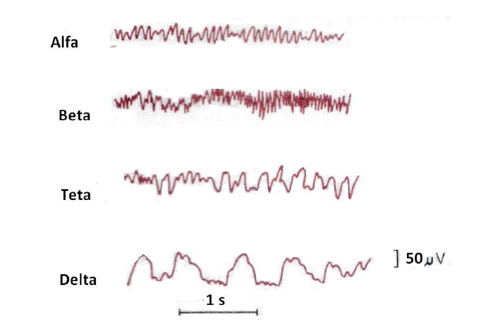

Ondas alfa

**ALFA** Son ondas de amplitud de 20-100uV, tienen una frecuencia de 8 —12Hz y están asociadas con estados de relajación, poseen una alta periodicidad a esas frecuencias perdonantes sobre la región occipital, pero aparecen en todo el córtex. Se registran especialmente momentos antes de dormirse.

Sus efectos característicos son: relajación agradable, pensamientos tranquilos y despreocupados, optimismo y un sentimiento de integración de cuerpo y mente.

**BETA** Estas señales de pequeña amplitud, por debajo de 20uV, con una frecuencia comprendida entre 13 y 30Hz, originan un campo electromagnético. Estas ondas se registran cuando la persona se encuentra despierta y en plena actividad mental. Los sentidos se hallan volcados hacia el exterior, de manera que la irritación, inquietud y temores repentinos pueden acompañar este estado. Son bastante comunes y predomina durante la edad adulta. Suele dividirse en beta baja, beta media y beta alta.

EI ritmo beta bajo se suele localizar en los lóbulos frontal y occipital y los otros dos están menos localizados. Esta onda es más irregular que el ritmo alfa, se asocia a actividad psicofísica, estados de agitación, alerta o la actividad mental que se realiza en la resolución de problemas.

**THETA** Estas ondas de amplitud inferior a 20uV, con una frecuencia de 4-7Hz., se dan durante el proceso de maduración en toda la corteza cerebral, aunque predomina en la región occipital y temporal y es más rápida en la zona frontal. Se producen durante el sueño (o en meditación profunda, entrenamiento autógeno, yoga...), mientras actúan las formaciones del subconsciente. Las características de este estado son: Memoria plástica, mayor capacidad de aprendizaje, fantasía, imaginación e inspiración creativa. Es dominante en niños entre 5 y 7 años y quedan rastros de ella hasta la juventud. En adultos y adolescentes se asocia a pensamientos de tipo creativo, a estrés o a desordenes psíquicos.

**DELTA** Ondas de baja frecuencia y alta intensidad (unas centenas de gV), con una frecuencia de 1-3Hz, Aparecen en estado de sueño profundo, inconsciencia o situaciones que aumenten la presión intracraneal como tumores cerebrales. Sus estados psíquicos correspondientes son el dormir sin sueños, el trance y la hipnosis profunda. Las ondas delta resultan de gran Importancia en los procesos curativos y en el fortalecimiento del sistema inmunitario.

**Campo Potencial**

La suma de los potenciales de una red neuronal genera corrientes eléctricas que fluyen alrededor de las células y hacia el Interior de las mismas. EI flujo de corriente crea un campo que se difunde desde el origen del fenómeno eléctrico, el efecto de éste disminuye a medida que aumenta la distancia desde su origen. Esto quiere decir que los fenómenos que dan lugar a un voltaje máximo en un electrodo concreto también influyen en los electrodos adyacentes, pero en un grado cada vez menor a medida que el potencial se aleja de su punto origen. Ilustra un potencial negativo máximo de 100uV en F8. EI campo se difunde hasta afectar a T4 con un potencial de inferior de 70uV y después a Fp2 y T6 con 30uV. EI fondo no aparece afectado por los potenciales de 20uV de promedio.

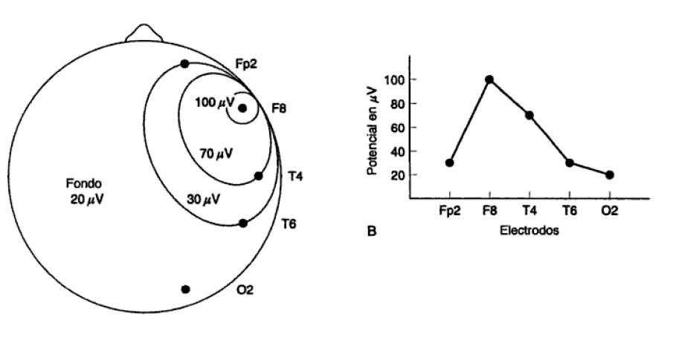

**Registro Unipolar**

En este registro se considera la señal de cada uno de los electrodos independientemente de la señal de los demás en esta situación el electrodo que registra se llama electrodo activo y el otro electrodo es llamado "electrodo de referencia".

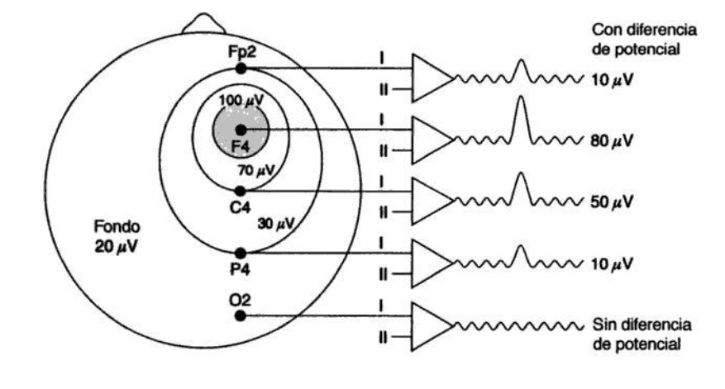

Teóricamente el electrodo de referencia debe estar a 0 V, pero en la práctica el electrodo se encuentra próximo a este valor, si se coloca el electrodo de referencia en: En el lóbulo de la oreja, en el mentón o en el mastoides.

Otro método para obtener un electrodo referencial es reunir todos los demás electrodos entre sí, cuyo resultado será un punto con un potencial igual a la suma de los potenciales de cada uno de los demás electrodos. Posiblemente esta suma será cero con 10 que obtendrá ya el punto que buscamos, sin embargo, con esto podemos observar que esto solo nos permitirá registrar el potencial de un electrodo a la vez, ya que todos los demás estarían cortocircuitados entre sí.

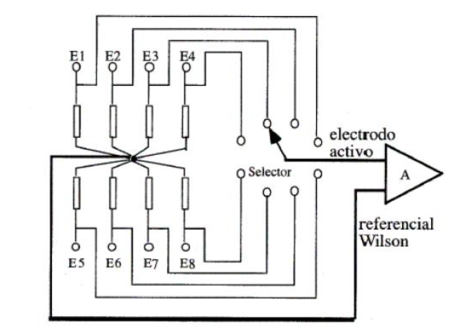

Existen otras formas de referencia diferentes que tienen como principal objetivo atenuar señales que no se desean en el registro de EEG. Por ejemplo, en los registros referenciales es muy común que se introduzcan interferencias por la señal electrocardiográfica y para atenuarla se colocan dos o más electrodos en áreas próximas al corazón y se unen entre sí. De esta forma se cortocircuita la señal electrocardiográfica con 10 que esta se atenúa en gran manera.

**Registro Bipolar**

En el registro bipolar o amplificación diferencial las señales procedentes de dos electrodos activos son conducidas hasta el amplificador, por la que se determina la diferencia de potencial entre ambas. En este caso, cualquier señal que influye en ambos en ambos electrodos de manera idéntica (red de 60hz, interferencias) da lugar a una diferencia de potencial nula y, por tanto, no aparece mostrada, o en todo caso muy reducida. Este fenómeno se denomina cancelación en fase.

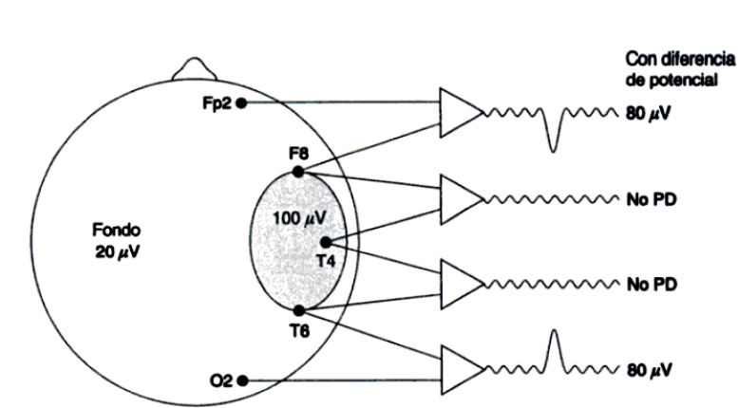

**Sistema 10-20** Existe un Sistema Internacional aceptado para definir la colocación de electrodos en la cabeza del paciente. Este sistema es conocido como 10-20 [37], debido a que las posiciones están separadas entre un 10% y un 20% de la distancia total entre puntos reconocibles del cráneo. Estos puntos son:

• Nasión: Es el punto intersección entre el final de los huesos de la nariz y el principio de la frente. • Mastoides: Punto situado detrás de cada oreja, cerca del lóbulo. Fácilmente detectable tocando la zona.

• Inión: Es el punto donde acaba el cráneo y empieza la nuca, en la línea media. En la siguiente imagen se observa claramente la localización de cada uno de estos puntos, así como las distintas posiciones donde deben colocarse los electrodos en este sistema:

En los Montajes Longitudinales se registra la actividad de pares de electrodos dispuestos en sentido anteroposterior de cada mitad del cráneo. En los Montajes Transversales se realizan registros de pares de electrodos dispuestos transversalmente según los planos sagitales anterior, medio o posterior.

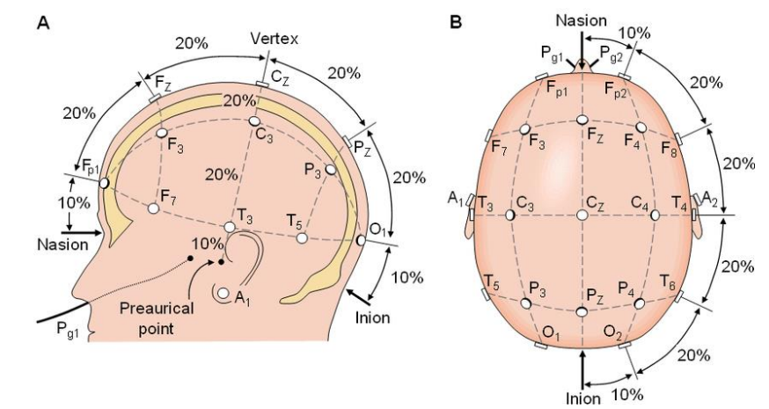

Se pueden observar 6 tipos de posiciones en función de la letra que los define:

|  |  |  |
| --- | --- | --- |
| **Letra** | **Tipo** | **Posiciones** |
| **A** | Auricular | A1, A2 |
| **C** | Cortical | C3, Cz, C4 |
| **O** | Occipital | O1, O2 |
| **F** | Frontal | F3, F4, F7, F8, Fz, Fp1, Fp2 |
| **T** | Temporal | T3, T4, T5, T6 |
| **P** | Parietal | P3, Pz, P4 |

Se observa que las posiciones del lado izquierdo llevan numeración impar, mientras que en las del lado derecho llevan números pares. Además, los electrodos que se colocan en las posiciones situadas en la línea que une el nasión con el inión llevan el subíndice ‘z’ (de “zero” en inglés). El punto Cz es la intersección entre esta línea y la línea que une A1 y A2; a este punto también se le conoce como vértex. Nótese también que cada letra señala un lóbulo, excepto la letra C, que se refiere a la zona cortical y que se encuentra en la línea horizontal central.

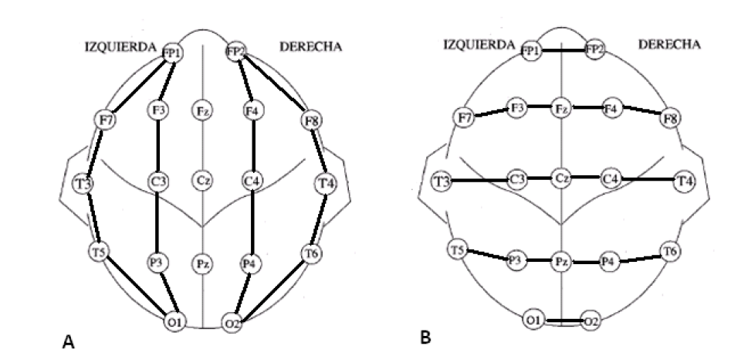

Los 16 canales recomendados por la «American Electroencephalographic Society» (1986) para cada uno de los tipos de montajes utilizados en adultos están representados en la tabla. Los canales adicionales pueden utilizarse para registrar otras funciones biológicas como ECG, movimientos oculares, respiración, EMG, etc.

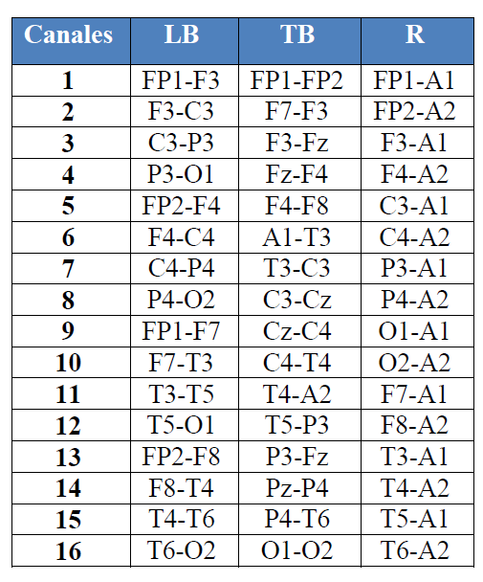

Tabla: Montajes recomendados para EEG. LB, montaje longitudinal; TB montaje transversal bipolar; R, montaje referencial.

|  |  |  |  |
| --- | --- | --- | --- |
| **Bioseñal Eléctrica** | **Definición** | **Amplitud** | **Frecuencia** |
| **Electrocardiograma (ECG)** | Actividad Cardiaca | 0.5-4mV | 0.01-250Hz |
| **Electromiograma (EMG)** | Actividad Muscular | 0.1-5mV | 20-500Hz |
| **Electrooculograma (EOG)** | Potencial Cornea | 50-3500uV | DC-30Hz |
| **Electroencefalograma (EEG)** | Actividad Cerebral | 5-300uV | DC-90Hz |
| **Electroneurograma (ENG)** | Actividad Nerviosa | 0.01-3mV | DC-1kHz |
| **Electrorretinograma (ERG)** | Actividad de la retina | 900uV | DC-50Hz |

**(EOG)**

**Diferencia de Potencial en los Ojos**

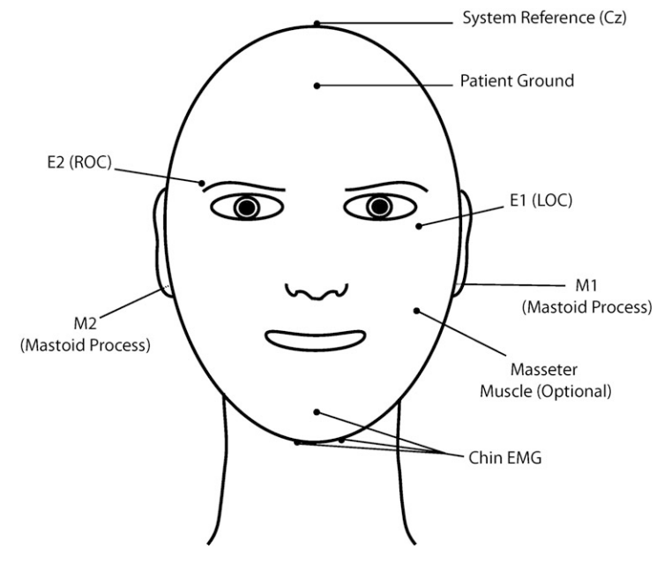

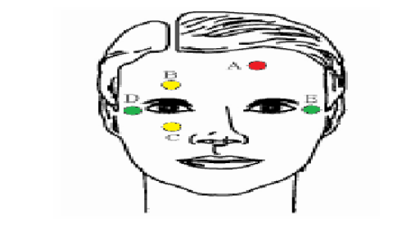

D= Positivo (VERDE-Verde con blanco)

B= Negativo (AMARILLO-Verde)

A= Referencia (ROJO-Naranja con blanco)

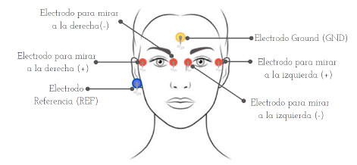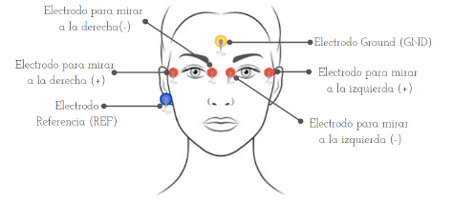

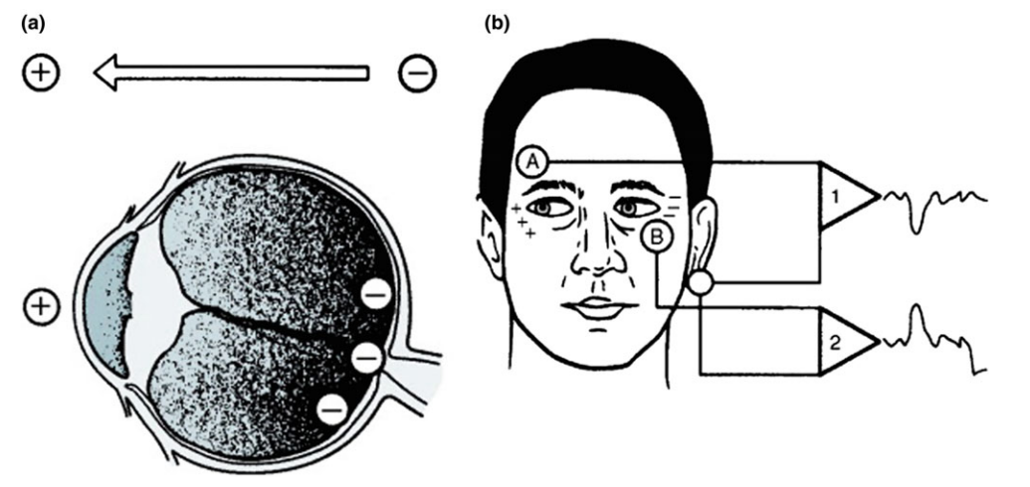

La señal EOG se mide colocando electrofisiología. electrodos alrededor de los ojos. Se adquieren dos canales de señal EOG bipolar. para el análisis, que son el canal horizontal y el canal vertical. El El EOG de canal horizontal refleja los movimientos horizontales del globo ocular mientras que el El EOG de canal vertical refleja los movimientos verticales del globo ocular, pero más Es importante destacar que el canal vertical también registra los movimientos de los párpados (por ejemplo, parpadeos). Se colocaron dos electrodos encima y debajo del ojo derecho para medir la vertical. EOG, mientras que otros dos electrodos similares se colocaron en el canto externo para medir el EOG horizontal. Se colocó un quinto electrodo plateado frente, actuando como punto de referencia.

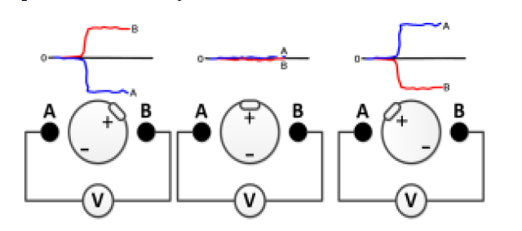

Tomado de Merino (2015)

La señal eléctrica obtenida de los ojos es demasiado débil, en la escala de los mili voltios, teniendo una diferencia de potencial con rangos aproximados de 250uV a mV y con frecuencias que van desde los 0 Hz hasta 30 Hz (Brown et al, 2006).

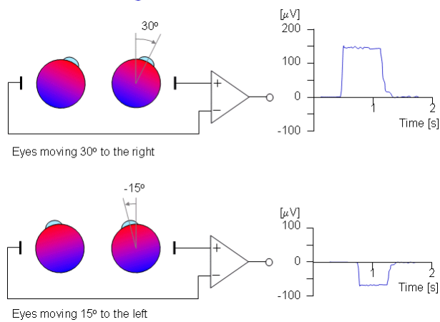

**Imagination Motor (Open Vibe)**

Para facilitar la integración de interfaces cerebro-computadora y el manejo de comandos por pensamiento en entornos de realidad virtual, hemos creado el software Open Vibe. Una interfaz cerebro-computadora o BCI es un nuevo medio de comunicación que controla o monitorea computadoras y máquinas directamente usando la actividad cerebral. La actividad cerebral se mide mediante electroencefalografía o EEG utilizando electrodos ubicados en la superficie del cráneo. El BCI analiza las señales cerebrales en tiempo real y puede identificar actividades mentales específicas para su uso en el funcionamiento de una máquina o computadora.

Para usar un BCI en condiciones ideales y permitir que un usuario realice comandos usando el pensamiento, la posición de la gorra EEG es crucial para colocar los electrodos en las ubicaciones precisas requeridas para reconocer la actividad cerebral. Se necesitan algunas mediciones, como por ejemplo aquí para el electrodo Cz ubicado en la parte superior de la cabeza. A menudo son necesarios dos electrodos, uno en la nariz, el otro en la frente, correspondientes a neutro y tierra.

En el siguiente ejemplo, se coloca un electrodo en la parte superior de la cabeza. Este electrodo no solo detecta la actividad cerebral relacionada con la ejecución del movimiento del pie, sino también la relacionada con la imaginación del movimiento del pie. Para usar la fuerza y emplear el pensamiento para levantar la nave espacial de la película Star Wars, el software Open Vibe detectará el momento en que el usuario deja de mover sus pies. Una vez que se ha identificado este evento significativo, el software envía el comando de levantar la nave espacial. Después de una fase de concentración, el usuario ahora solo debe imaginar que está moviendo sus pies. Cuando el pensamiento del movimiento se detiene, la señal del EEG es la misma que la observada cuando se detiene el movimiento real del pie. El software puede entonces enviar el comando de levantar la nave espacial nuevamente. Como se trata de un solo comando, esta es una interfaz cerebro-computadora de una clase y está en un modo sincrónico ya que el usuario puede levantar una nave espacial a voluntad.

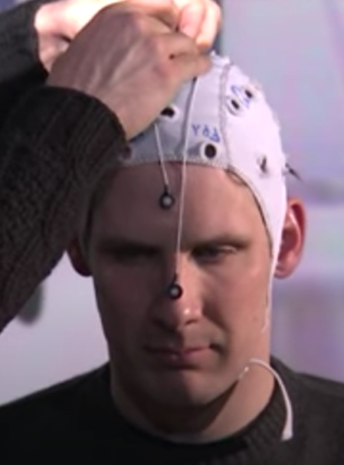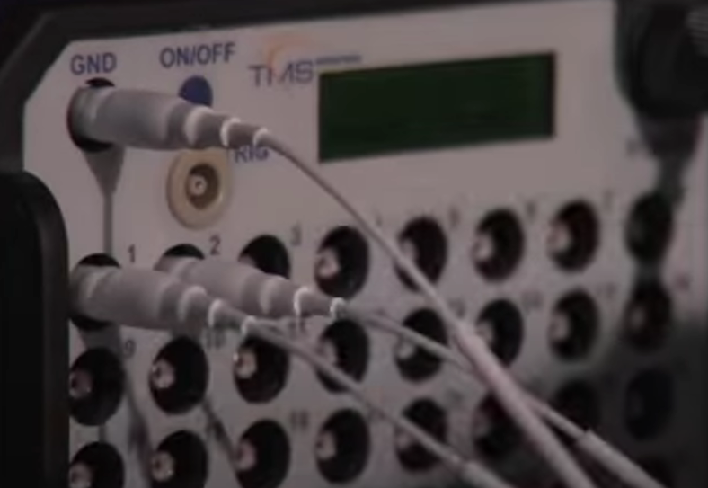

<https://www.youtube.com/watch?v=G71mTc1hiP0&t=143s>

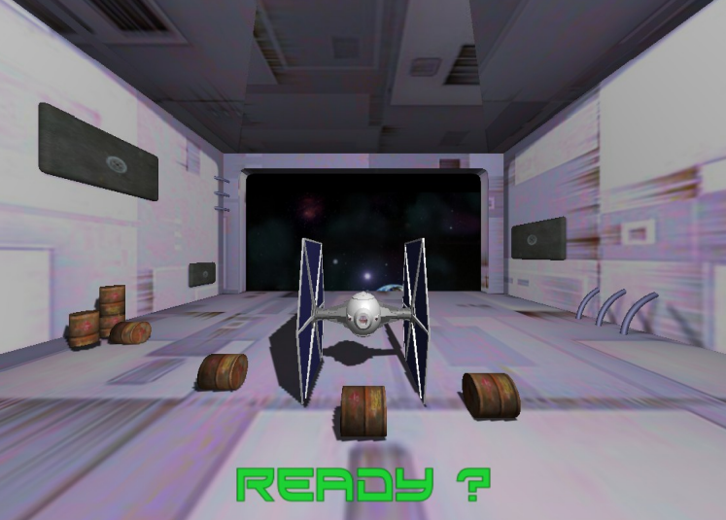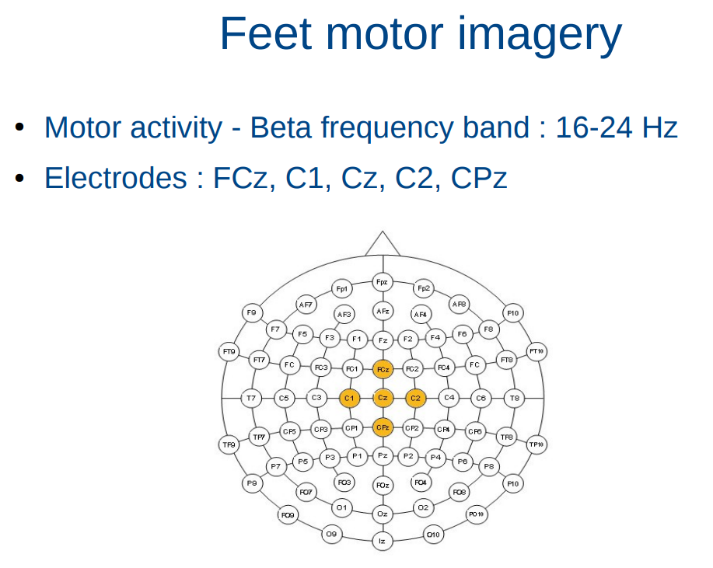

**Demostración de imágenes motoras/neurofeedback: levanta la nave espacial**

Esta demostración mejora el Neurofeedback BCI con una respuesta visual motivadora: una nave espacial en 3D en un hangar, que se puede levantar gracias a la actividad cerebral.

spaceship-freetime.xml : este escenario reproduce una sesión MI pregrabada desde un archivo y muestra los comentarios que recibió el usuario durante la sesión. La retroalimentación se presenta a través de visualizaciones de señales: una para la actividad cerebral en el electrodo Cz y otra para la potencia de la banda en la actividad beta, relacionada con el movimiento (imaginado) de los pies.

El escenario se comunica con la demostración VR a través del protocolo VRPN, activando instrucciones (“Mueve los pies”, “Detente”) y proporcionando un valor de retroalimentación que determina la altitud de la nave espacial en la escena 3D.

En esta segunda aplicación, los sensores de la gorra EEG se colocan para que puedan recibir señales transmitidas por la corteza motora del cerebro correspondiente a las manos. Esta vez, el objetivo es enviar comandos usando la actividad EEG observada durante el movimiento de la mano izquierda o derecha. Después de usar BCI para identificar las frecuencias utilizadas para mover cada mano, el software Open Vibe ahora puede detectar un comando de movimiento de la mano derecha que hace que la bola vaya a la derecha y un comando de movimiento de la mano izquierda que hace que la bola vaya a la izquierda. El usuario ahora puede permanecer inmóvil y simplemente concentrarse en el movimiento de cada una de sus manos para controlar la bola usando el pensamiento.

Esta es una interfaz de dos clases ya que hay dos comandos posibles. Open Vibe maneja señales eléctricas transmitidas desde la superficie del cráneo del usuario. Dependiendo de la ubicación del sensor, como aquí, por ejemplo, en los hemisferios derecho e izquierdo, el software puede vincular una serie de tareas representadas por pequeños bloques básicos. La interfaz cerebro-computadora utiliza la siguiente lógica de procesamiento de señales: una fase de adquisición de datos es seguida por un proceso de reducción de ruido de señal. A continuación, viene una fase de extracción de datos que mantiene solo el rango de frecuencia correspondiente a la actividad motora de la mano o el pie, por ejemplo. Al mismo tiempo, el software aprende las diferentes reacciones del usuario a los comandos que se le dan, imagina un movimiento de la mano derecha o izquierda, por ejemplo. El software luego clasificará este estado mental y categorizará las características relacionadas con el pensamiento del usuario.

Esta aplicación se basa en una BCI de tres clases utilizando características de EEG de imaginación.

**Diagrama de Bloques**

